SORTIE BEAUMONT sur Oise
(Sous conditions de la COVID 19)

Samedi 08 et Dimanche 09 MAI 2021

4 Plongées techniques pour GP/N4 (4 places)

Dimanche 09 MAI 2021
Plongée-loisir N1 (4 places)
Plongée-loisir N2 (4 places)

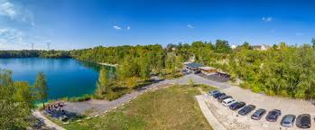
Adresse : 89 Rue Saint Roch 95 260 BEAUMONT sur Oise

Réservation sur site commission technique avant le 05 avril 2021

Pour tous renseignements, contacter Ludo 0626086878

